НЕДЕЛЯ ИНФОРМАТИКИ

«Введение.

Неделя информатики, как и любая предметная неделя в нашей школе, длится 5 дней, с понедельника по пятницу.
По опыту прошлых лет я знаю, что чем насыщеннее Неделя мероприятиями, тем лучше и активнее в ней участвуют ребята. Поэтому обычно я провожу каждый день Недели внеклассные мероприятия для школьников разных возрастов (с 5 по 11 класс), на которых они зарабатывают баллы.
Кроме того, в течение Недели ученики сдают свои творческие работы по теме «Информатика»: рисунки, кроссворды, прикладные работы, шарады, ребусы, загадки и т.д.. Также дети набирают текст на скорость, участвуют в блиц-олимпиадах, что дает им возможность заработать дополнительные баллы. Все школьники имеют право посещать мероприятия друг друга в качестве зрителей, где также могут получить баллы.
Важным стимулом для участия школьников во внеклассных мероприятиях, проводимых в рамках Недели информатики, является зарабатывание баллов, которые в конце Недели переводятся в своеобразные «денежные единицы» биты и байты (1балл = 1 бит). Эти «деньги» ученики получают на финальном мероприятии Недели – Аукционе.
Однако в этом учебном году я внес небольшие изменения в стандартную схему проведения Недели информатики. Во-первых, Неделя проводилась не с понедельника по пятницу, а с четверга по четверг. Это нововведение дало два плюса – у учащихся были в запасе выходные дни для создания творческих работ и один «лишний» день я посвятил проведению блиц-олимпиад. Во-вторых, я предложил вниманию детей задания для самостоятельного решения, которые помещал на дверях своего кабинета каждый день. Главным условием в выполнении этих заданий была скорость – чем быстрее ученик выполнит и сдаст задание, тем больше баллов получит.
В конце каждого дня мной подводились итоги, и списки учеников с количеством баллов вывешивались на стенде. Это вызывало дух соперничества и очень стимулировало участие школьников в Неделе. Также выводился средний балл по классам (сумма баллов / количество учащихся по списку). Это тоже давало стимул к участию. Даже самые пассивные ученики принимали участие в Неделе, чтобы не подвести класс.
Неделя информатики”
В первую очередь необходимо составить расписание проведения недели, объявить о ее проведении на общешкольной линейке и разъяснить систему оценивания. В этом году расписание выглядело так:
Неделя информатики.
- Четверг – “Поле Чудес” – 5-6 класс.
- Пятница – “Звездный час” – 7-8 класс.
- Понедельник – Блиц-олимпиады 5-11 класс.
- Вторник – “Умники и умницы” – 9-10 класс.
- Среда – “Что, Где, Когда” – 11 класс
(вопросы принимаются от учащихся 5-10 классов).
- С четверга по среду, –
“Набор текста на скорость” – 5-11 класс.
- Четверг – АУКЦИОН – 5-11 класс.
Итоги недели.
На все мероприятия приглашаются зрители.
В течение недели с понедельника по пятницу принимаются:
- кроссворды всех видов (не более двух однотипных);
- ребусы;
- рисунки (не более двух);
- рефераты (не более двух);
- творческие работы (сочинения, стихотворения, поделки и т.п.).
ВНИМАНИЕ: среда – последний день сдачи работ.

Четверг – “Поле Чудес” – 5-6 класс

Для проведения этой игры используется стандартная схема: 3 тура по 3 участника, барабан с делениями, листки с буквами (для участников). Отсутствует сектор «Приз».

1 тур. Термин, часто используемый в программировании, также часто используемый в медицине. (ПРОЦЕДУРА 9 букв)
2 тур. Периферийное устройство ПК. (СКАНЕР 6 букв)
3 тур. Структурированное представление данных. (ТАБЛИЦА 7 букв)
Финал. Алгоритм, регулирующий и контролирующий работу других алгоритмов. (ДИРЕКТОР 8 букв)
Суперигра. Участок дорожки магнитного носителя (и часть круга).
(СЕКТОР 6 букв)

Игра со зрителями.
1) Повторяющийся блок действий (ЦИКЛ 4 буквы)
2) Бывает военная, торговая и компьютерная (БАЗА 4 буквы)
3) Скорость передачи данных (БОД 3 буквы)
4) На основе этого прибора компьютер придумывает числа (ЧАСЫ 4 буквы)
5) Язык программирования (ОБЕРОН 6 букв)
6) Автор языка программирования “Паскаль” (ВИРТ 4 буквы)
7) Элементарная единица программы (ОПЕРАТОР 8 букв)
Участники каждого тура получают по 10 баллов, финалисты-участники – по 20 баллов, победитель - все заработанные в игре баллы.
Суперигра стоит 100 баллов.

Пятница – “Звездный час” – 7-8 класс.

Принцип ведения игры – стандартный. Необходимые атрибуты для участников – карточки с номерами ответов. Монитор компьютера (можно несколько) с вопросами и вариантами ответов повернут к игрокам (презентация).

Первый тур.
Первая в мире женщина программист?
- Ада фон Нейм
- Ада Лавлейс
- Ада Жакард
- Ада Хорезми
- Лада Денс Правильный ответ 2
Какой символ называют собачкой?
- #
- %
- $
- @ Правильный ответ 4
Какой из операторов DRAW чертит линию вверх?
- E
- F
- H
- G
- D Правильный ответ 0 (U)
Как записывается х² на BASICе?
- х^2
- x#2
- x/2
- х*2 Правильный ответ 1
Сколько байт в восьми битах?
- 1 бит
- 2 бита
- 4 бита
- 64 бита Правильный ответ 1

Второй тур.
Составить слово из букв слова ПРОГРАММА содержащее как можно больше букв (зрители тоже играют).
Третий тур.
Какой из операторов лишний?
- FOR
- ABS
- SQR
- SIN Правильный ответ 1
Какой род войск лишний?
- Ракетные войска
- Связисты
- Стройбат
- Авиация Правильный ответ 3
Какой из названий лишний?
- OBERON
- PASCAL
- BASIC
- DELPHI Правильный ответ 0
Какое число лишнее?
- 8
- 16
- 32
- 68 Правильный ответ 4
Финал. Составить как можно больше слов из букв слова ИНФОРМАЦИЯ
Игра со зрителями.
Подобные вопросы.
АДМИНИСТРАТОР
КОМПИЛЯТОР и т.п.

Понедельник – Блиц-олимпиады 5-11 классы.
Блиц – олимпиады – это блок вопросов (обычно 10), с коротким ответом на заранее приготовленном бланке. Время ответа на каждый вопрос – 30 сек., общее время проведения блиц-олимпиады – 5 минут. Оценивается по 1-2 балла за каждый правильный ответ, в зависимости от сложности вопроса плюс 1 балл за участие.
№ | Фамилия И |  | класс
1
2
3
4
5
6
7
8
9
10
Всего балов
Блиц- олимпиада.
5-6 класс.

- Как называется порядок действий? (алгоритм)
- Какого вида информация, получаемая человеком с помощью уха? (звуковая).
- Секретное слово? (пароль)
- Вредная программа, от которой компьютер может “заболеть”? (вирус)
- Программная конструкция, повторяющаяся несколько раз? (цикл)
- Чему в блок-схемах соответствует ромбик? (условие, ветвление)
- Гибкий магнитный диск? (дискета)
- Оператор DRAW рисующий линию вправо? (R)
- Выполняющий тот или иной алгоритм? (исполнитель)
- Некоторая программа из числа 10 отнимает число 9, затем к результату прибавляет 8, далее снова отнимает уже 7 и прибавляет 6 и т.д. Какое число получится, когда программа дойдет до единицы? (5)
В других классах аналогичные вопросы.
Вторник – “Умники и умницы” – 9-10 класс.

Принцип проведения игры стандартный – 3 дорожки, 2 агона (можно больше).
Умники и умницы.

Отборочный тур. Придумайте за 3 мин монолог компьютера.
1 агон.
- Как переводится слово BASIC? (основной)
- Сколько бит в слове информатика? (88)
- Носитель информации в цифровых фотоаппаратах? (Flash-карта)
- Ученый, предложивший принцип построения ЭВМ. (Джон Фон Нейм)
- Как называется устройство, связывающее процессор с внутренней памятью, дисководами и т.п.? (центральная шина)
- В какой системе счисления компьютер производит вычисления? (двоичной)
- Как называется временная память компьютера, которая стирается после выключения? (оперативная)
- На основе какого прибора компьютер генерирует случайное число? (часы, может быть ответ – термометр)
- В честь кого получил название алгоритм? (Аль Хорезми)

Отборочный тур. Придумать за 3 мин оду компьютеру.
2 агон.
- Каким информационным процессом связаны счеты, кассовый аппарат, калькулятор? (вычисление)
- В каких единицах принято измерять длину диагонали монитора? (дюйм)
- Что такое файл? (поименованное место на диске)
- Носитель информации в сотовых телефонах? (симкарта)
- Какое устройство позволяет связываться с другим компьютером через телефонную линию? (модем)
- Как называется минимальная единица графической информации? (пиксель)
- Программа созданная для самокопирования и порчи других программ? (вирус)
- Наука о законах и формах мышления? (логика)
- Как называется символ, разделяющий имя почтового ящика и почтового сервера? (@ собачка)
Среда – “Что, Где, Когда” – 11 класс

На эту игру в течение всей Недели ученики присылают свои вопросы знатокам. Я их оцениваю, маркирую черным и красным цветом. В процессе игры, если команда знатоков отвечает правильно на вопрос зрителя, баллы достаются ей, если нет – баллы уходят зрителю. В конце, если знатоки выигрывают, то каждому знатоку дается сумма баллов, заработанная ими за игру. Если они проигрывают, то в качестве поощрения сумма заработанных командой баллов делится на их количество и знатоки получают среднее число баллов (либо меньше, по усмотрению).

Четверг – АУКЦИОН – 5-11 класс.
Итоги недели.

На аукцион приходят все участники Недели информатики. Я оглашаю количество баллов, заработанных каждым игроком, и раздаю соответственное количество «денег». К примеру, ученик заработал 617 баллов, что составляет 77 байтов и 1 бит.
«Деньги» тоже особые, они созданы специально для Недели.

1
бит
2
бита
5
бит

Затем оглашаются названия лотов и их стартовая цена, и начинается аукцион. Лоты – это небольшие призы, как-нибудь связанные с предметом информатики. Названия их шифруются по отдаленным признакам, так что ученики не знают, за что они торгуются, это делает игру еще более интересной.
Примеры шифровки лотов.
- Офицерская линейка – графический редактор.
- Ручка с подсветкой – двоичный передатчик сигнала.
- Чистый диск CD-RW – полуфабрикат.
- Записная книжка – запоминающее устройство.
- Счетные палочки – Азы компьютерных технологий.
- Точилка – устройство для подготовки к сохранению информации.
- Ластик – истребитель информации.
И многое другое.

Приложение.
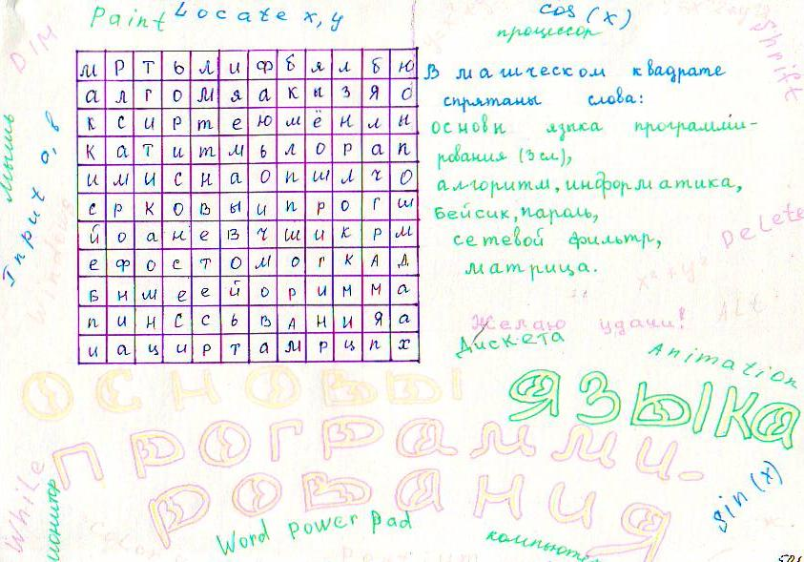
Некоторые работы учащихся, сданные во время Недели Информатики.

